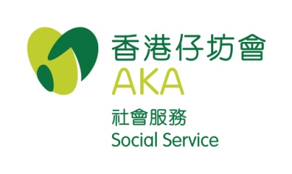
就業服務
僱主登記表格

致 ： | 就業服務職員 | 傳 真： | 3520 4994 | 電 話： | 2762 0401
電 郵︰ | es@aka.org.hk
地 址： | 香港仔石排灣邨停車場低層二樓1號尚融坊林基業中心

僱主資料
公司名稱： | (中文)
 | (英文)
公司地址：
商業登記證編號︰ |  |  |  |  |  |  |  | 商業登記證有效日期至：
聯絡人姓名： |  |  |  |  |  | 小姐/女士/先生* |  |  | 職位︰
聯絡電話： |  |  |  |  | 傳真號碼： |  |  |  |  | 電郵：

合作意向 請在適當 內及*刪除不適當選項
提供職位空缺資料
接受求職者轉介及安排面試
合辦招聘會
合辦職業講座
合辦技能訓練講座
接受入職後跟進服務
其他 | 請註明：
貴公司如何得知本計劃？ |  |  | 本會網站 / 親友介紹 / 香港仔坊會職員 / 宣傳橫額 / 海報 / 單張 / Facebook / Google / Yahoo / 其他*：
公司蓋章： |  |  |  | 日期：

